Как могут они
Под землёю расти
И скучную жизнь
Под землёю вести?
Их в тёмную нору
Запрятала мать,
Она не пускает
Их днём погулять.
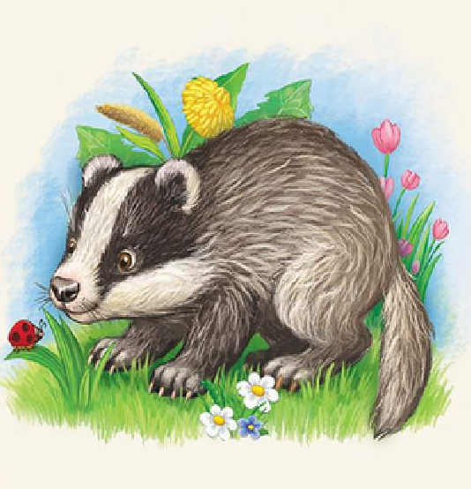
Охотники часто
Бывают в лесу,
Охотники бьют
Барсука и лису.
Им только бы зверя
Пушного поймать!
За малых детей
Беспокоится мать.
Она не уступит
Охотникам их,
Красивых, пушистых
Любимцев своих.
Она бережёт их
В глубокой норе,
Она их выносит
Гулять на заре.
Хохлатые дятлы
На ёлках стучат.
В зубах барсучиха
Несёт барсучат.
И утренним воздухом
Дышат они.
Заснут на припёке
Проснутся в тени.
Высокое солнышко
Сушит росу.
Становится тихо
И душно в лесу.
Лежат барсучата
На солнце, ворчат.
Домой барсучиха
Несёт барсучат.
В горячие полдни
Июльской жары
Что может быть лучше
Прохладной норы?

